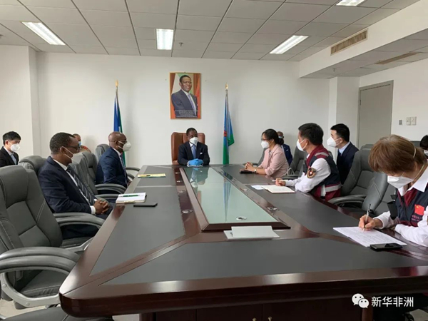
6月3日，赤道几内亚总理奥巴马·阿苏埃（中）在马拉博会见中国抗疫医疗专家组成员，高度评价专家组工作。
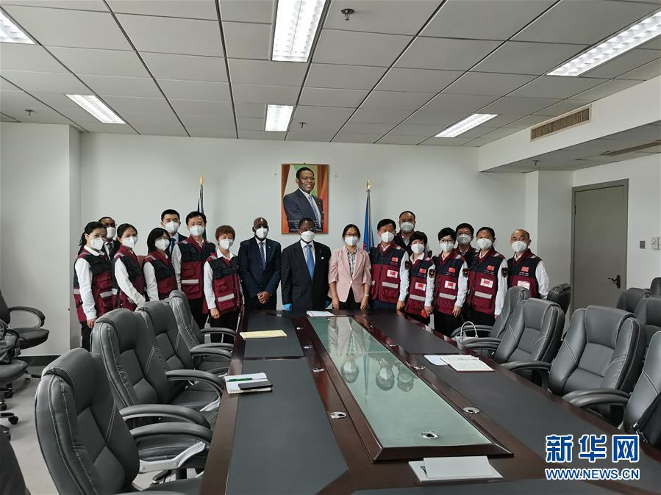
6月3日，赤道几内亚总理奥巴马·阿苏埃（中）在马拉博会见中国抗疫医疗专家组成员，高度评价专家组工作。 （中国赴赤道几内亚抗疫医疗专家组供图）

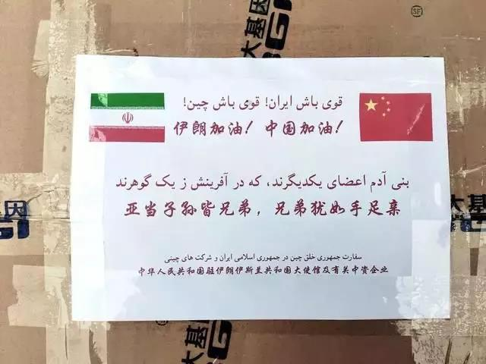
近日，伊朗疫情加剧，中国驻伊朗大使馆第一时间向伊朗捐赠25万只口罩和5000份核酸检测试剂盒，物资上写着古代波斯著名诗人萨迪的名句：“亚当子孙皆兄弟，兄弟犹如手足亲”。

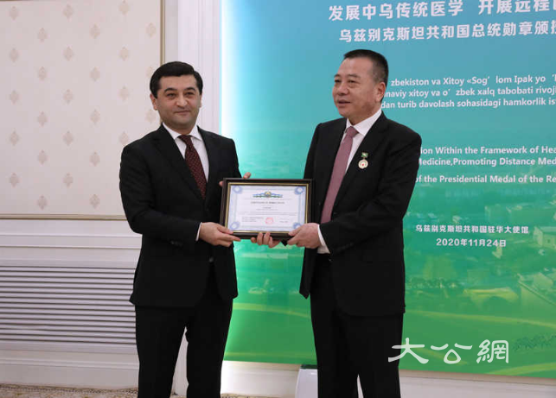
乌兹别克斯坦共和国驻华大使赛义多夫向中乌传统医学中心董事长林学荣颁发证书
中乌传统医学中心由江西中医药大学和北中颐林医药科技(北京)有限公司联合共建。乌出现疫情后，中乌传统医学中心积极协助当地政府抗击疫情，为中国赴乌联合工作组提供全方面后勤保障和工作协调服务。8月，联合江西中医药大学再次向乌派出10位中医师，为当地民众治疗新冠肺炎和后遗症提供诊疗服务，并捐赠了部分中成药用以治疗和预防新冠肺炎。

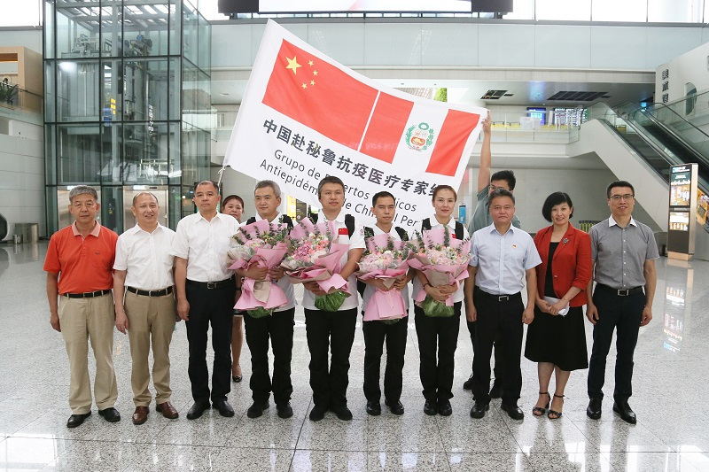
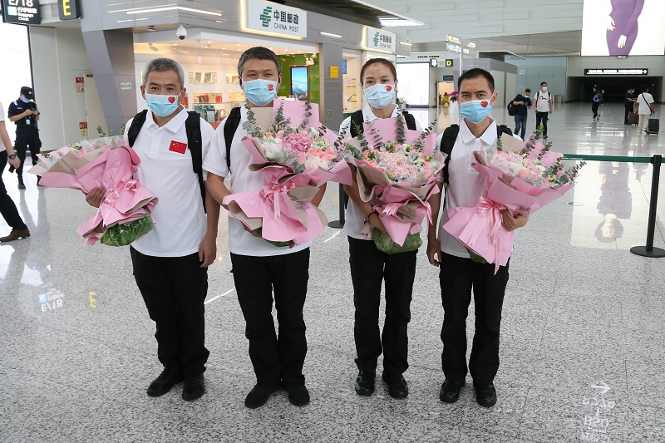

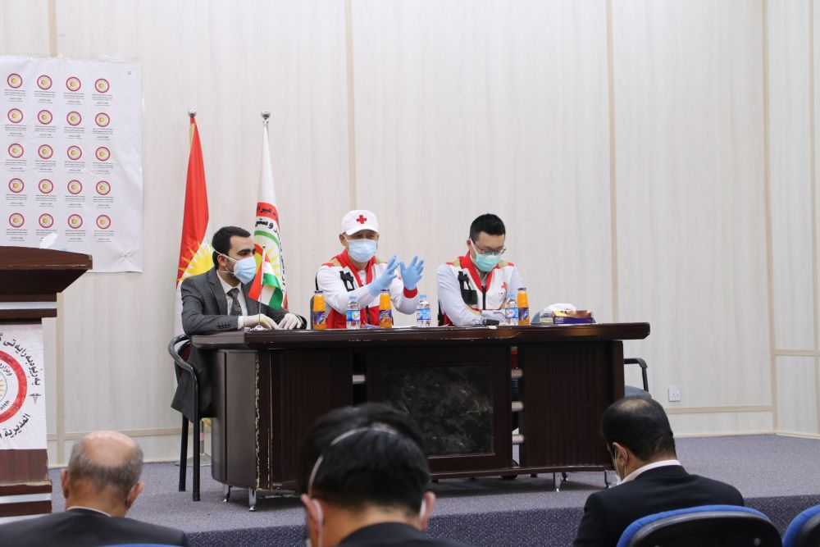
3月29日，在伊拉克库尔德自治区埃尔比勒，专家组代表韩孟杰（中）、徐永昊（右）与当地专家和医生座谈交流。中国红十字会总会援助伊拉克防治新冠肺炎医疗专家组代表29日向伊拉克库尔德自治区（库区）专家医生详细介绍了新冠肺炎诊疗的中国经验，库区官员表示中国专家的医疗援助和防疫经验对库区抗疫意义重大。（新华社发）

